«Согласовано» Схема размещения мест (площадок) «Утверждаю»
Начальник территориального накопления ТКО с. Перфилово глава Перфиловского
отдела Управления Роспотребнадзора Тулунского района Иркутской области сельского поселения
по Иркутской области в г. Тулуне Перфиловского сельского поселения ________ С.Н. Риттер
Тулунскому и Куйтунскому районах
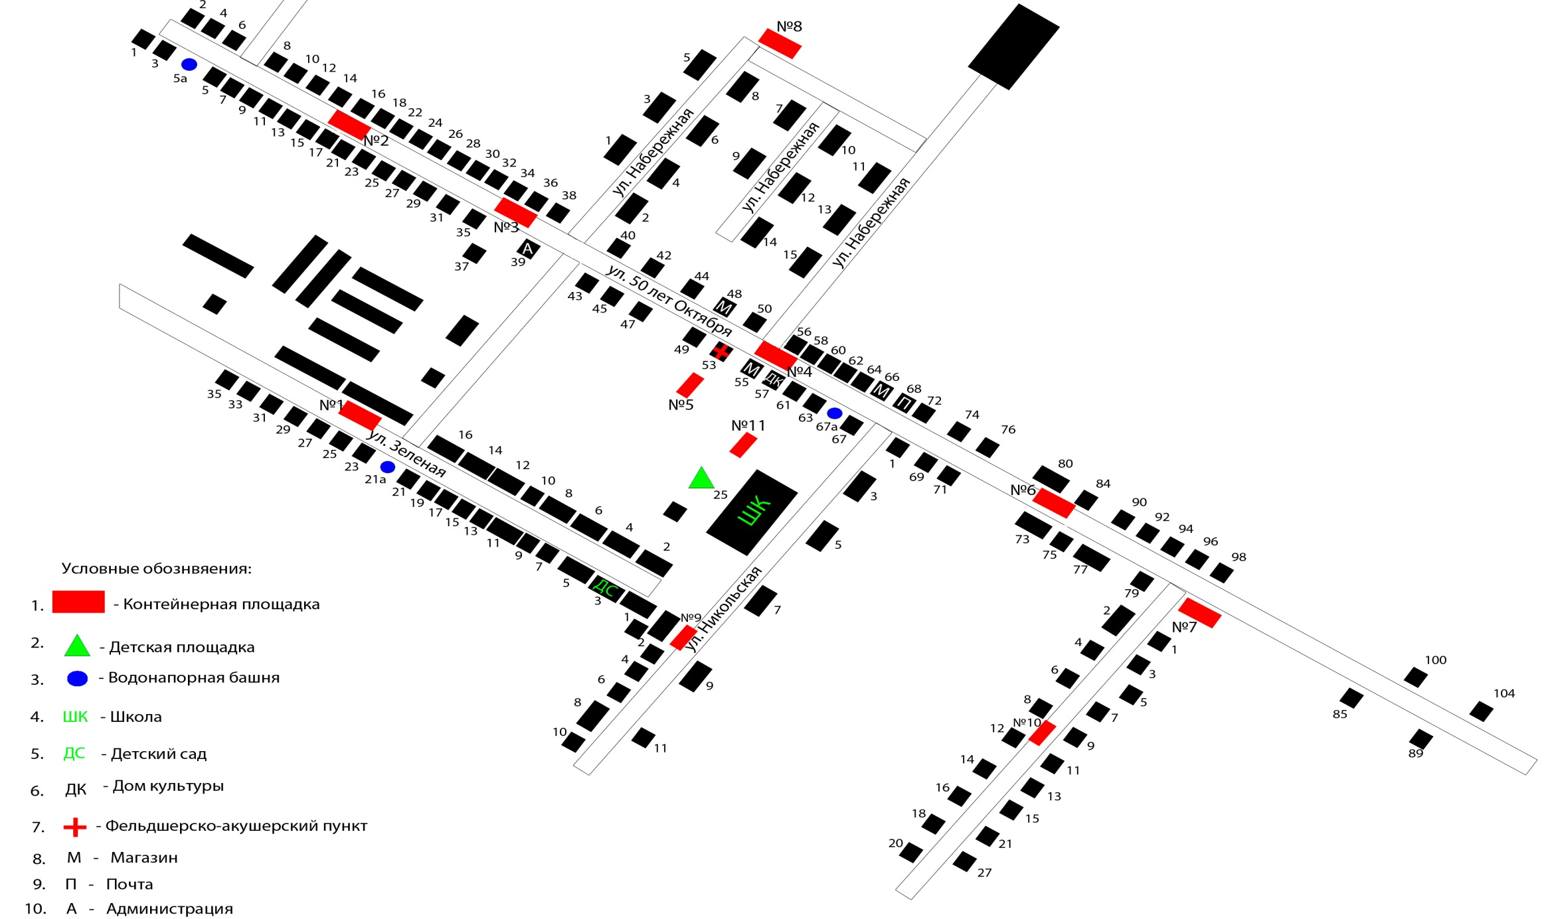
______________ О.Б. Доголь

